x
x
x
网
络
市
场
调
研

目录

一、摘要 3
1、背景介绍 3
2、研究目的 3
3、调查范围 4
二、调查结果分析 4
1、服装市场的交易规模 4
2、网购的对比 5
3、影响购物的因素 5
三、对网络市场的分析 6
1、服装网络市场环境分析 6
2、服装行业的动态 7
4、网上服装的主要竞争对手 8
5、潜在的目标客户信息 8
四、调查总结 9

一、摘要

1、背景介绍
中国是十三亿人口的大国，是全世界最大的服装消费国和生产国。近几年中国的服装业有着较大的发展，服装业的发展大大推动了中国国民经济的发展，2005年纺织服装的总产值约占全国总产值的十分之一，虽然我国的服装行业产量高，但是不应该仅仅局限于传统的销售模式，应当有机的结合当今电子商务领域，才能实现企业的利润最大化。
全球经济发展正在进入信息经济时代，网络营销是未来25年内世界经济发展的一个重要推动力，其产生的作用甚至可以与200年以前工业革命对经济发展的促进作用相媲美。因特网的迅速发展使之成为继传统市场之后的又一个巨大市场，是因为它构筑覆盖全球的商业营销网，因而获得全球性的、无限的商务空间。目前全球因特网用户已经超过30亿，并且仍在不断增长。2010通过网络贸易完成的交易额达1万亿美元，而2011年将达到1.8万亿美元，未来10年，1／3的全球国际贸易将以网络贸易的形式来完成。巨大的市场与无限的商机，展现出这一市场实和潜在的丰厚商业利润。未来各国将为吸引资本以构筑信息基础设施而展开激烈竞争。基于以上作用，近年来各国都将发展网络营销作为角逐国家竞争力的大计。认识这一大势对中国传统企业转型以及产业的发展具有重要意义。

2、研究目的
本文通过对网络市场的调研，着重分析xxx集团的服装行业，以分析温馨鸟集团是否适合发展网络市场，其分析结论将为公司网络营销调整提供依据，明确网站运营管理的的发展方向。

3、调查范围
调查时间是2013年9月1号到2013年9月19号，调查方式为问卷式访问调查，本调查总体对象是网民，选取的样本总数为100，回收可以利用的问卷数目为90。调查结束后，我们对结果进行统计和分析，并对其结果予以总结，其调查报告如下：

二、调查结果分析

1、服装市场的交易规模
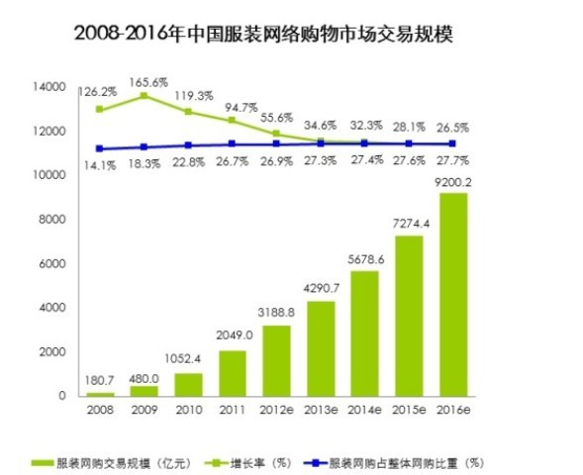
从上图可知，中国的服装网络购物市场的交易规模的前景很有发展，持续增长，但是，它的增长率却是逐渐在降低。而且，服装网购占整体网购比重也不是很大。总体上来讲，中国的服装网络购物市场的交易规模还是很有前景的。

2、网购的对比
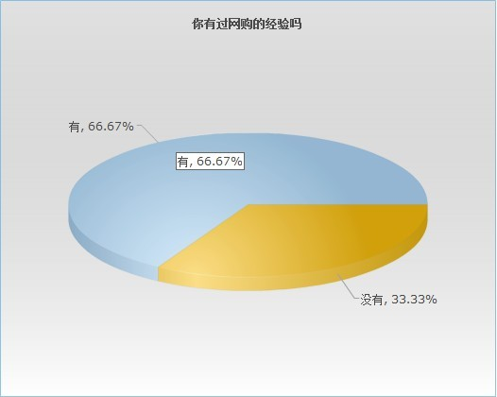
从上图可以看出，大多数的人有过网购的经历，也看出了互联网的发展，由此可以得出，网上销售还是可以的。

3、影响购物的因素
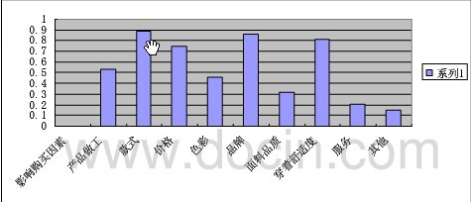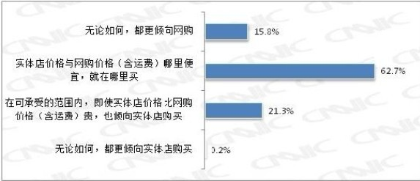
影响购物的因素有产品的做工、产品的款式、价格、色彩、品牌、面料的品质、穿着的舒适度、及服务等。但从图可知，最主要的因素有款式、价格、品牌、舒适度等，由此可以看出，现代社会越来越多的人注意仪表。人们对服装的要求也越来越高。他们希望在一个产品档次全、产品质量高、环境舒适的服装市场购买服装。
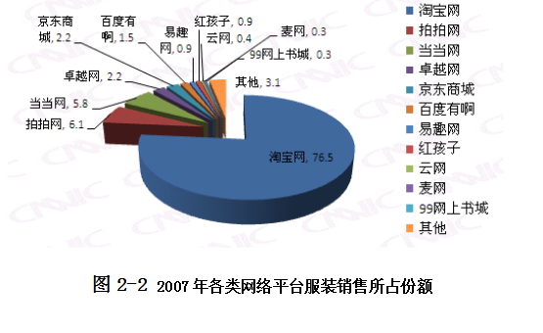
在2006年之后，由于网络在国内的大规模普及，国内众多的商家进军互联网，不单只是服装行业，其他的行业包括鞋类、皮包类、电子类等众多产品也进军互联网，国内网络销售出现百家争鸣的状况，而其中服装网络销售主要以“淘宝”为主。

三、对网络市场的分析

1、服装网络市场环境分析
因中国是世界上最大的服装消费国，同时也是世界上最大的服装生产国，但中国服装产业整体发展很不平衡。广东、江苏、浙江、山东、福建、上海等东南沿海省份所生产的产品占据了全国80%以上的市场份额。而中西部地区的服装产业则还非常的落后。各服装企业之间的竞争也还停留在比较低的层面上，主要还停留在价格、款式等方面的竞争，绝大多数服装企业的还是以批发市场的大流通为主。

2、服装行业的动态
据中国服装协会发布的这份报告表明：今年上半年，国内服装销售平稳增长，但受整体经济形势影响，行业销售增速放缓。值得注意的是，在一二线市场增长相对缓慢的同时，量大面广的三四线市场增速加快，显示出较强的活力和较大的增长空间，这成为服装内销的一大亮点，或许这也将成为各大服装品牌消化库存的一个重要“出口”。
国内服装销售规模继续扩大，销售增速却有所放缓。国家统计局发布的数据显示，今年1月至7月，限额以上企业（单位）服装鞋帽、针纺织品零售总额6174亿元，同比增长11.9%。相较于去年同期17%的增速，回落5.1个百分点。数据显示，上半年，全国重点大型零售企业服装类商品零售额同比增长6.6%，较上年同期降低4.7个百分点；全国重点大型零售企业服装类商品销售单价同比涨幅较2012年同期下降近10个百分点，下降幅度明显。与此相对，一二线市场之外的服装销售却显示活跃态势。今年前5个月，中国纺织工业联合会流通分会重点监测的40家单位的总成交额达2687.55亿元，同比增长10.92%。其中，服装类专业市场的总成交额为1343.55亿元，同比增长12.15%，显示出较强的活力。
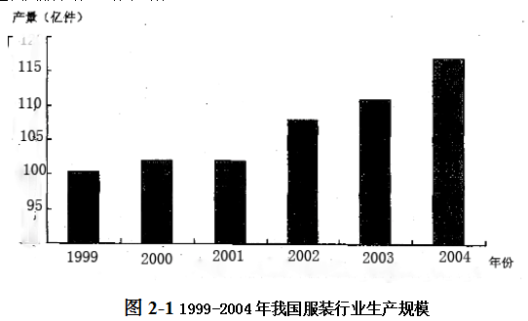

4、网上服装的主要竞争对手
（1）雅戈尔集团股份有限公司
（2）红豆集团有限公司
（3）海澜集团有限公司
（4）杉杉控股有限公司
（5）波司登股份有限公司
（6）山东如意科技集团有限公司
（7）青岛即发集团控股有限公司
（8）新郎希努尔集团股份有限公司
（9）巴龙集团有限公司
（10）伟星集团有限公司
（11）江苏东渡纺织集团有限公司
（12）浙江森马服饰股份有限公司
（13）青岛红领集团有限公司
（14）罗蒙集团股份有限公司
（15）鲁泰纺织股份有限公司
（16）迪尚集团有限公司
（17）真维斯服饰有限公司
（18）江苏虎豹集团有限公司
（19）雅鹿集团股份有限公司
（20）万事利集团有限公司

5、潜在的目标客户信息
目标客户 | 客户信息
xxx服装有限公司 | xxx服装有限公司 经销批发的高档女装畅销消费者市场，在消费者当中享有较高的地位，公司与多家零售商和代理商建立了长期稳定的合作关系。xxx服装有限公司经销的高档女装品种齐全、价格合理。xxx服装有限公司实力雄厚，重信用、守合同、保证产品质量，以多品种经营特色和薄利多销的原则，赢得了广大客户的信任。
xxx服装有限公司 | xxx服装有限公司是休闲裤、女装、情侣装、女装加工、韩版女装等产品专业生产加工的公司，拥有完整、科学的质量管理体系。xxx服装有限公司的诚信、实力和产品质量获得业界的认可。欢迎各界朋友莅临参观、指导和业务洽谈。
xxx服装有限公司 | xxx服装有限公司 经销批发的时尚女装、日韩潮流服饰畅销消费者市场，在消费者当中享有较高的地位，公司与多家零售商和代理商建立了长期稳定的合作关系。xxx服装有限公司经销的时尚女装、日韩潮流服饰品种齐全、价格合理。xxx懿服装有限公司实力雄厚，重信用、守合同、保证产品质量，以多品种经营特色和薄利多销的原则，赢得了广大客户的信任。
xxx服装有限公司 | xxx服装有限公司经营时尚女装、男装等产品专业生产销售 承接网店爆款订单和实体客户订单的公司，拥有完整、科学的质量管理体系。xxx服装有限公司的诚信、实力和产品质量获得业界的认可。欢迎各界朋友莅临参观、指导和业务洽谈。

四、调查总结
我们进行的以“网络服装市场的调查”为题的市场营销调查报告，基本达到了我们的期望，得到了比较满意的效果。以下是我们对这次调查的总结：
通过这次调查，我们得出了xxx集团是适合发展网络市场的，并且这次分析也为公司网络营销调整提供依据，明确了网站运营管理的的发展方向。
看法和建议：通过这次调查，我们可以看出，要想在网络上销售服装，则要注重人们购买服装的几大因素。
服装的款式。在如今的社会，人们越来越注重服装的样式。新颖的服装，能够吸引顾客的眼球，也能够体现自己的与众不同，也更能体现自己的气质与修养。
服装的品牌。在网络上推广，要有自己的服装品牌，并且，要有一定的知名度和信誉，才能留住客户。
选择有保障的网站平台。时间长久、访问量高、实力雄厚的网站应该是我们的首选，这些网站发展壮大起来，信用服务一般都较好，也相对更安全更可靠。比如淘宝、易趣、拍拍、当当等。

